**Lỗi không chạy được file cấu hình SebClientSetting**

Mô tả: Một số máy tính có cài Cốc Cốc (hoặc phần mềm khác nào đó) tự đặt trình mở file mặt định cho file cấu hình SebClientSetting thành Cốc Cốc (hoặc phần mềm khác nào đó) dẫn đến lỗi không chạy được file này.

Cách xử lý: Đặt lại phần mềm mở file thành Safe Exam Browser.

1. Sau khi đã giải nén, click chuột phải vào file cấu hình SebClientSetting chọn Open With 🡪 chọn Safe Exam Browser để chạy file cấu hình, chọn Yes khi có yêu cầu. Đến đây, các bạn đã hoàn thành cài đặt phần mềm SEB. Tiếp tục đọc file hướng dẫn để vào được phần mềm và làm bài kiểm tra.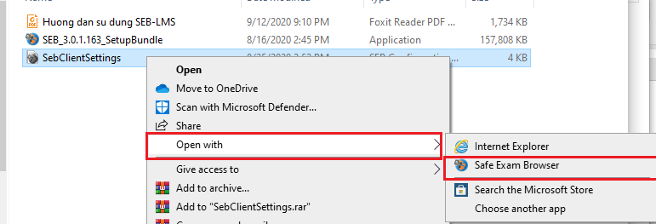

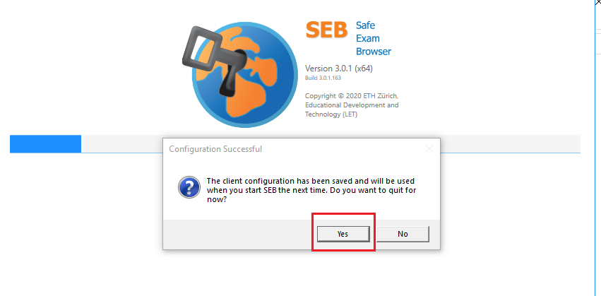

1. Nếu không tìm thấy muc Safe Exam Browser thì chọn Choose another app 🡪 More Apps 🡪 look for another app on PC.

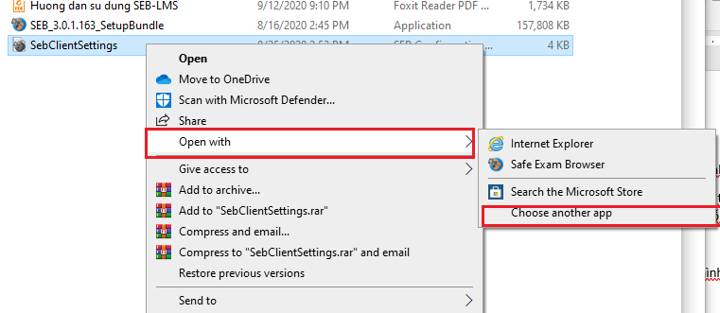

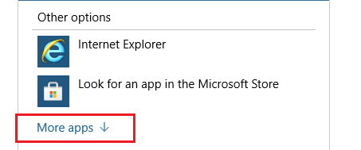

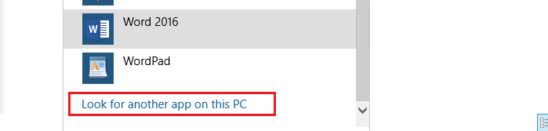

1. Ở cửa sổ vừa hiện ra, click lần lượt vào các Folder SafeExamBrowser,Application Chọn đến ứng dụng Safe Exam Browser như hình rồi click Open. Chọn Yes khi có yêu cầu. Đến đây, các bạn đã hoàn thành cài đặt phần mềm SEB. Tiếp tục đọc file hướng dẫn để vào được phần mềm và làm bài kiểm tra.

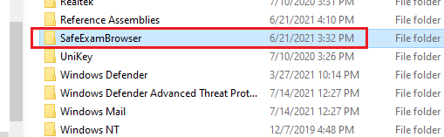

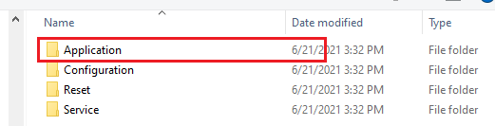

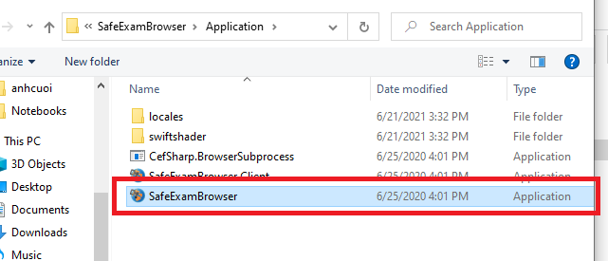

Success together!FPTU DN * IT Department * July 2021